UBF PANAMA
Conferencia Bíblica de Invierno y Día de la Madre en Panamá
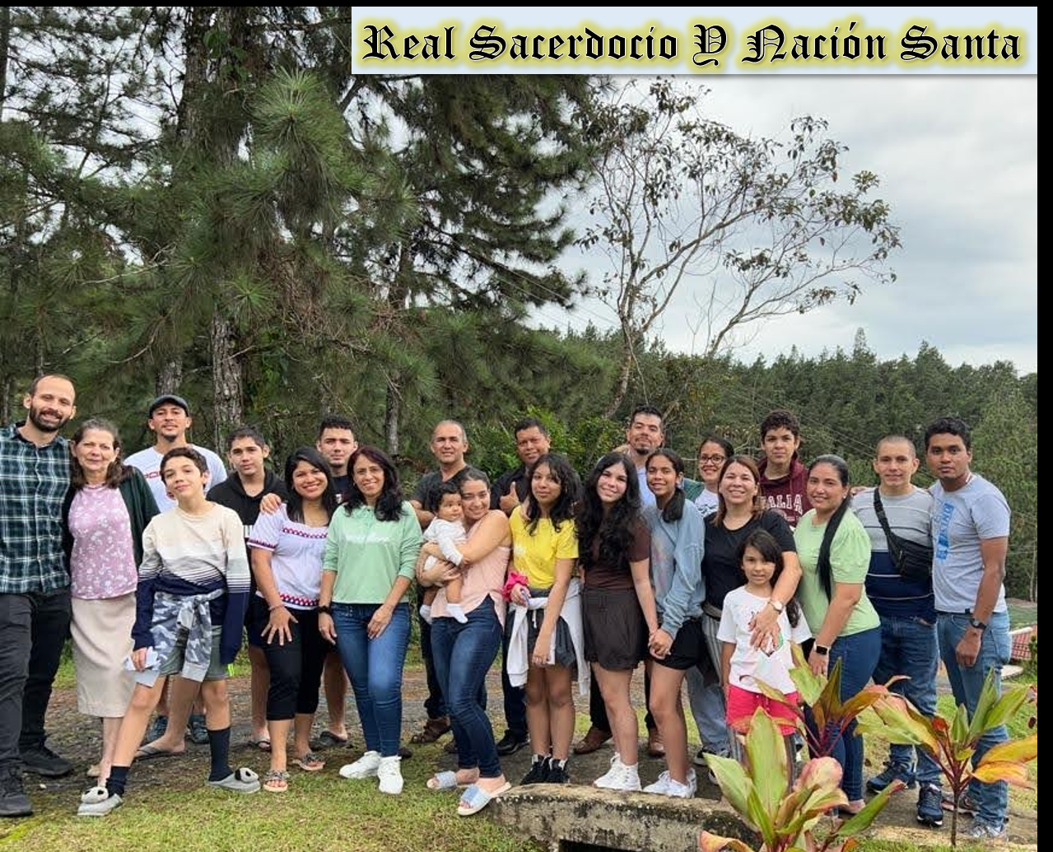
1 Pedro 2:9: “Mas vosotros sois linaje escogido, real sacerdocio, nación santa, pueblo adquirido por Dios, para que anunciéis las virtudes de aquel que os llamó de las tinieblas a su luz admirable”

Después de 2 años de pandemia, UBF Panamá celebró nuevamente una Conferencia Bíblica en persona en las hermosas montañas a las afueras de la ciudad llamadas "Cerro Azul" del 26 al 28 de noviembre titulada: “Real Sacerdocio y Nación Santa". Rentamos dos casas orando por 20 participantes, pero una semana antes de la conferencia solo teníamos 12 confirmados. El M. Josué desafió a todos los miembros a invitar a cualquiera, aunque no pudiese pagar la inscripción, y dos días antes de la conferencia teníamos 24 participantes confirmados. 16 adultos, 5 adolescentes y 3 niños. Incluso la segunda generación Victoria (12 años) invitó a una compañera de clase y a una amiga.
El inicio de la conferencia se retrasó porque tuvimos varios problemas. La mayoría de nosotros nos perdimos en el camino al lugar y al llegar no podíamos abrir la puerta. ¡Tuvimos que meternos por una ventana para poder abrir! Luego teníamos que preparar el lugar de la conferencia, distribuir las habitaciones y hacer la cena.
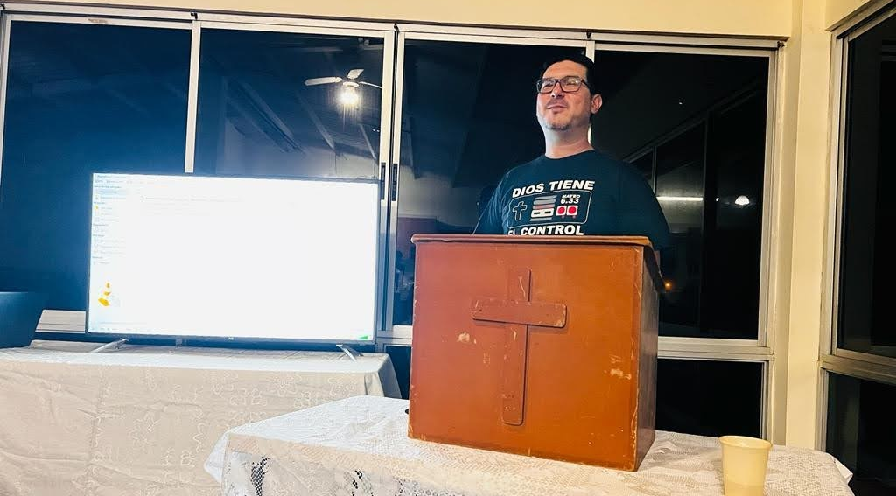
Pero una vez que llegó la mayoría de los participantes, fueron acomodados y cenaron, comenzamos con las palabras de bienvenida del M. Josué (abajo) y la adoración.

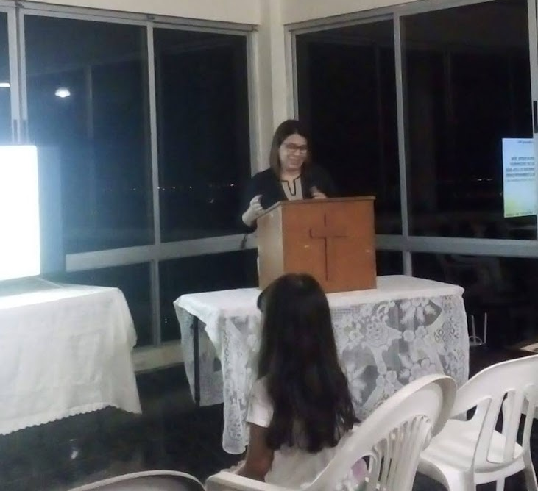
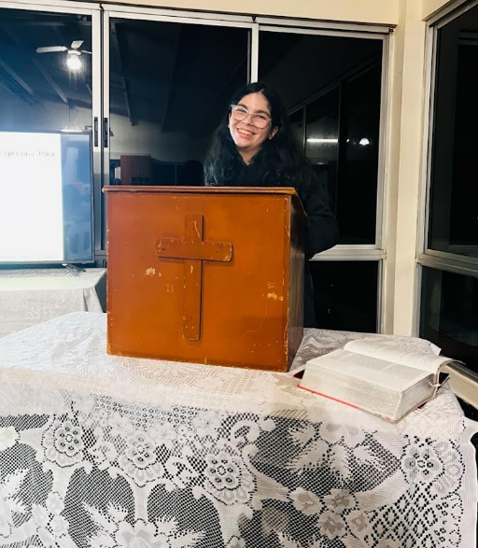
Después, la 2ª generación Victoria leyó el pasaje bíblico y la M. María entregó el Mensaje de Apertura: “Nos Hizo Renacer Para Una Esperanza Viva” basado en 1Pe. 1:1-12. Fuimos animados a tener una esperanza viva en Jesús para nuestra salvación y a no poner nuestra esperanza en las cosas terrenales que no duran. Cerramos orando juntos.
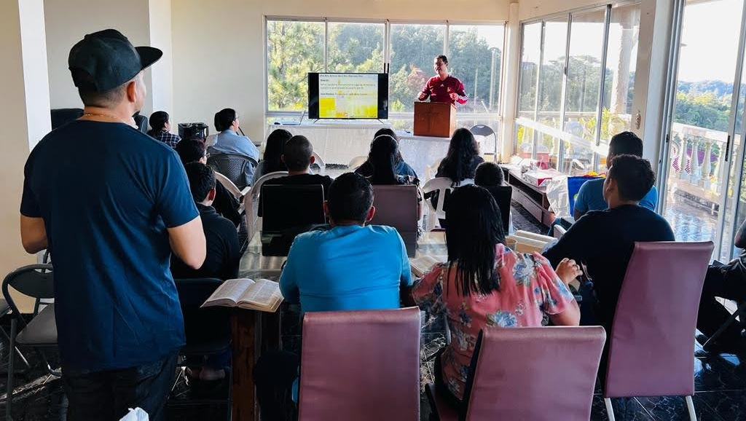
El segundo día de la conferencia comenzó con el Pan Diario. Nos reunimos para cantar una canción y leer Isa. 54:1-17 y la breve explicación en el Libro de Pan Diario. Luego, el M. Josué reflexionó sobre el pasaje e nos invitó a todos a ensanchar el sitio de nuestra tienda y estar preparados para lo que el Señor nos quiere dar. Oramos juntos y desayunamos.
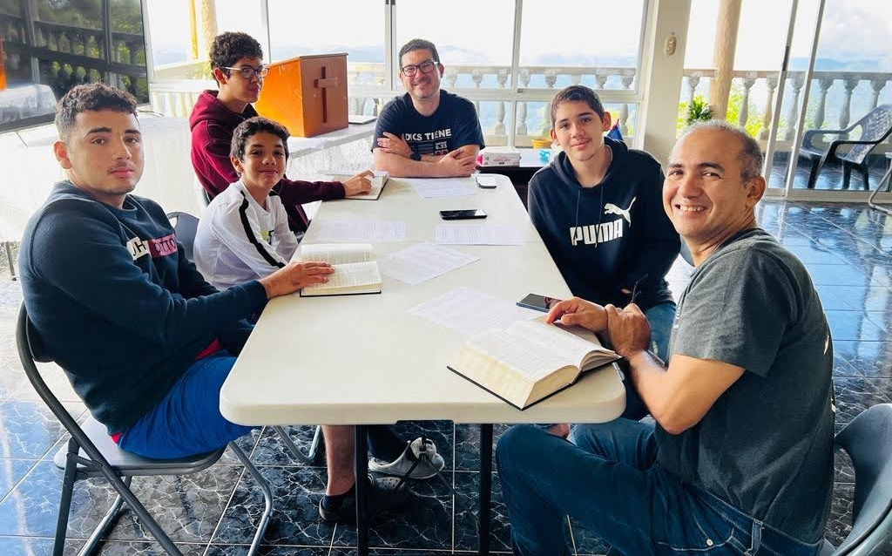
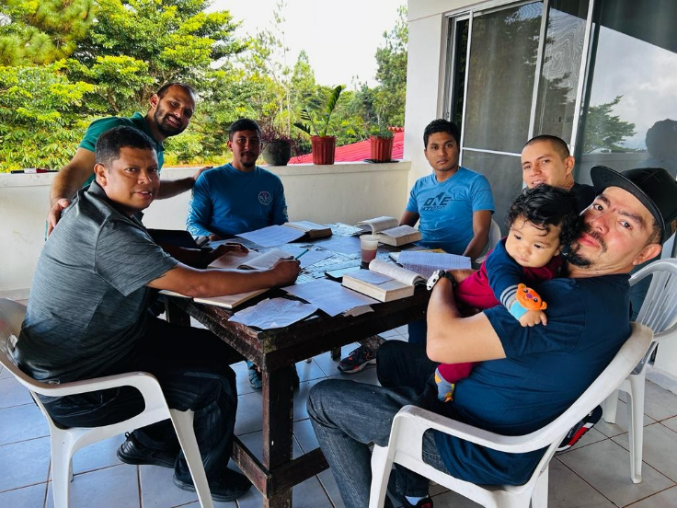
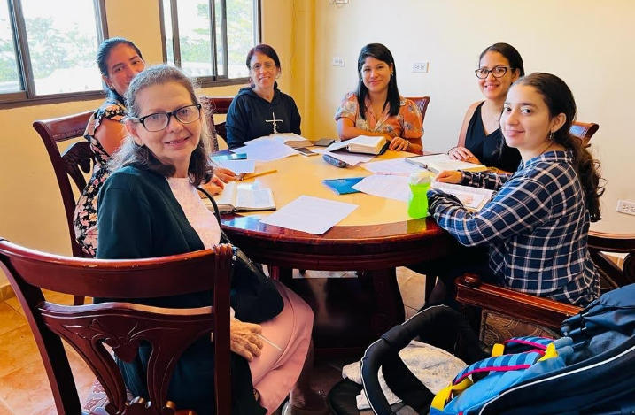
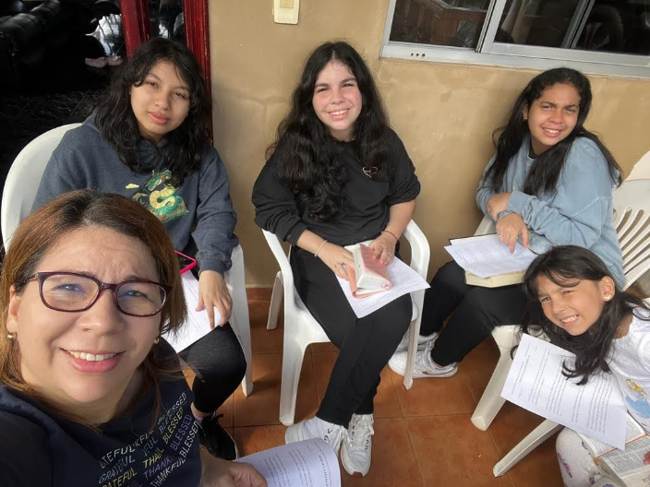
Después del desayuno tuvimos nuestro primer Estudio Bíblico Grupal. Nos dividimos en 4 grupos liderados por M. Josué, M. María, D. Darío y D. Karen. Estudiamos 1Pe. 2:1-8: “Desead La Leche Espiritual No Adulterada”. Aprendimos que necesitamos desear la Palabra de Dios como los bebés recién nacidos desean la leche materna. Si lo hacemos, creceremos en nuestra salvación.
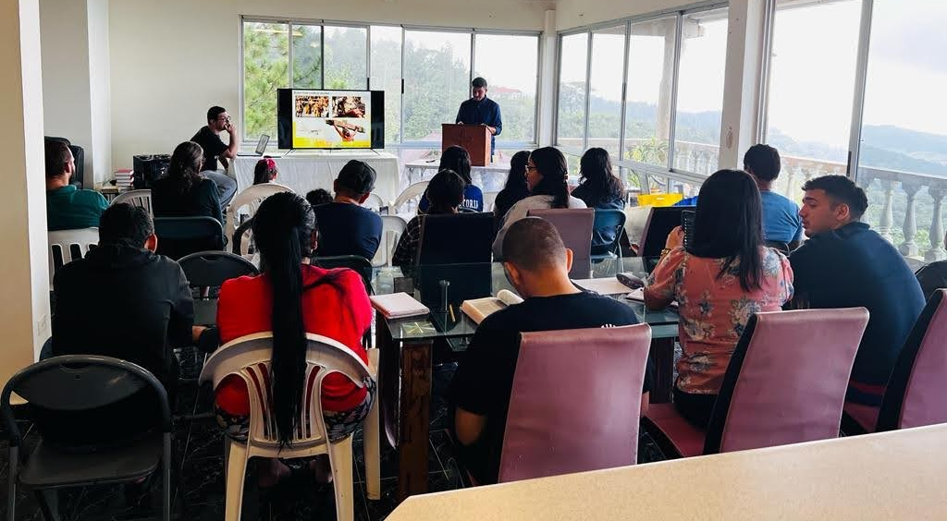
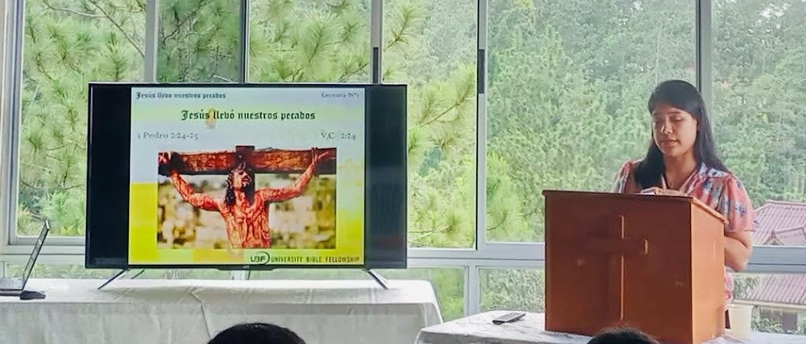
A continuación, el D. Darío entregó la Lectura 1: “Jesús Llevó Nuestros Pecados” basado en 1Pe. 2:24-25. Aprendimos lo que Jesús sufrió antes y durante su crucifixión y la razón por la que lo hizo: sufrió y murió por nosotros, para llevar nuestros pecados, perdonarnos y darnos una nueva vida. Él llevó nuestros pecados en Su cuerpo sobre la cruz, para que muramos a los pecados y vivamos a la justicia. Después del mensaje, la D. Karen (su esposa) compartió su conmovedor testimonio de vida mostrando que ella era una oveja perdida pero que había regresado a Jesús, su Buen Pastor.
Después del almuerzo, escribimos y compartimos testimonio bíblico. Muchos fueron movidos por la Palabra de Dios y desearon cambiar sus vidas y continuar estudiando la Biblia. La mayoría de las personas continuaron compartiendo la gracia de Dios hasta la hora de la cena. Después de la cena, vimos la película: “El Poder de la Cruz”. Donde el poder de la cruz cambió la vida de 12 personas. A todos nos conmovió mucho la película y deseamos vivir como verdaderos creyentes.
El tercer día de la conferencia comenzó nuevamente con el Pan Diario. Seguimos los mismos pasos que el día anterior leyendo y reflexionando Isa. 55:1-13. El M. Josué invitó a todos los que tenían sed a acercarse a Jesús y beber del agua viva. Luego oramos de dos en dos y desayunamos. Después de eso, tuvimos nuestro segundo Estudio Bíblico Grupal en 1Pe. 1:13-25: “Sed Santos En Toda Vuestra Manera de Vivir”. Donde fuimos llamados a ser santos en todos los aspectos de nuestra vida, obedeciendo lo que nos dice la Biblia.
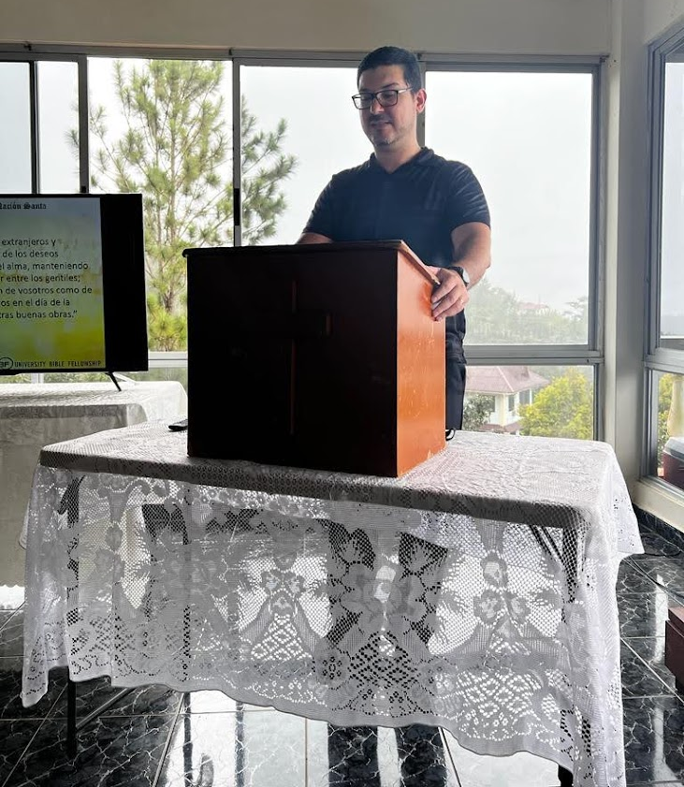
Posteriormente, el M. Josué entregó la Lectura 2: “Ustedes Son Real Sacerdocio Y Nación Santa” basado en 1Pe. 2:9-12. Nos invitó a vivir como linaje escogido, real sacerdocio, nación santa y pueblo adquirido por Dios, obedeciendo la Palabra de Dios, orando por los estudiantes y yendo al campus para compartir el evangelio con ellos. Muchos asistentes fueron muy conmovidos y expresaron su deseo de vivir su identidad en Dios y compartir el Evangelio con los demás.
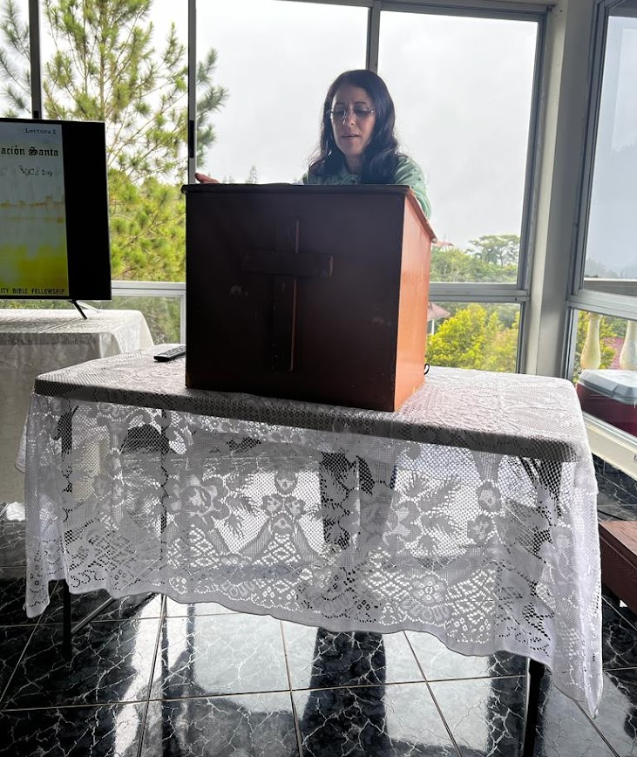
Inmediatamente después del mensaje, la misionera de corto plazo Sharon Vera compartió su Reporte de Misión. Luego de seis años en Panamá regresa a Venezuela el 12 de diciembre. Ella vino a Panamá para apoyar a los M. Josué y María en casa cuidando a sus hijas y también para apoyar en el ministerio. Después de casi 3 años apoyándolos, encontró trabajo y siguió apoyando el ministerio. Apoyó los entrenamientos de discipulado, ayudó en las conferencias predicando mensajes, compartiendo testimonios y preparando seminarios. Ella fue una valiosa colaboradora mientras estuvo en Panamá. Oramos para que ella pueda encontrar su propósito y misión en Venezuela y continúe sirviendo al Señor con sus dones.
Terminamos nuestra Conferencia con una barbacoa y luego nos fuimos al río. Pasamos un tiempo maravilloso durante la conferencia y la mayoría de los que asistían por primera vez preguntaban cuándo tendremos otra conferencia.
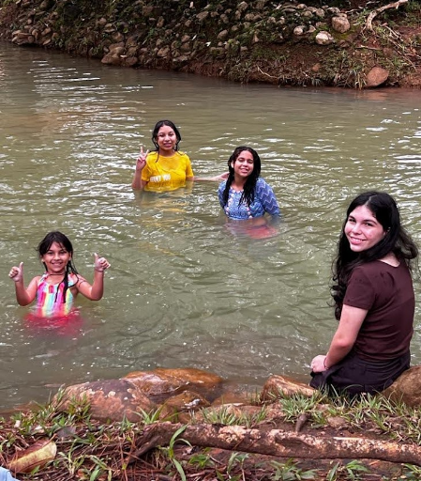
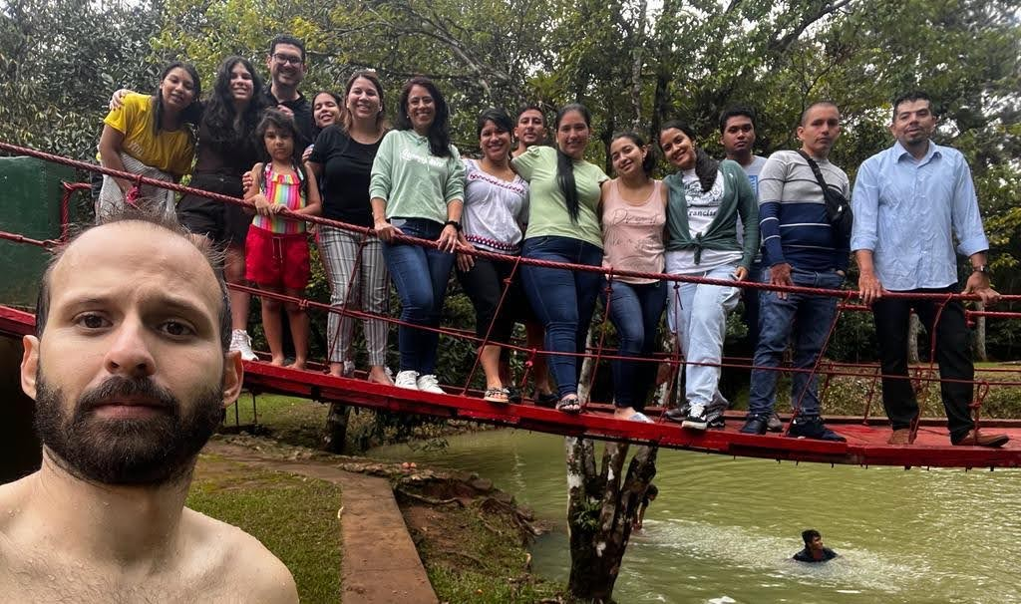

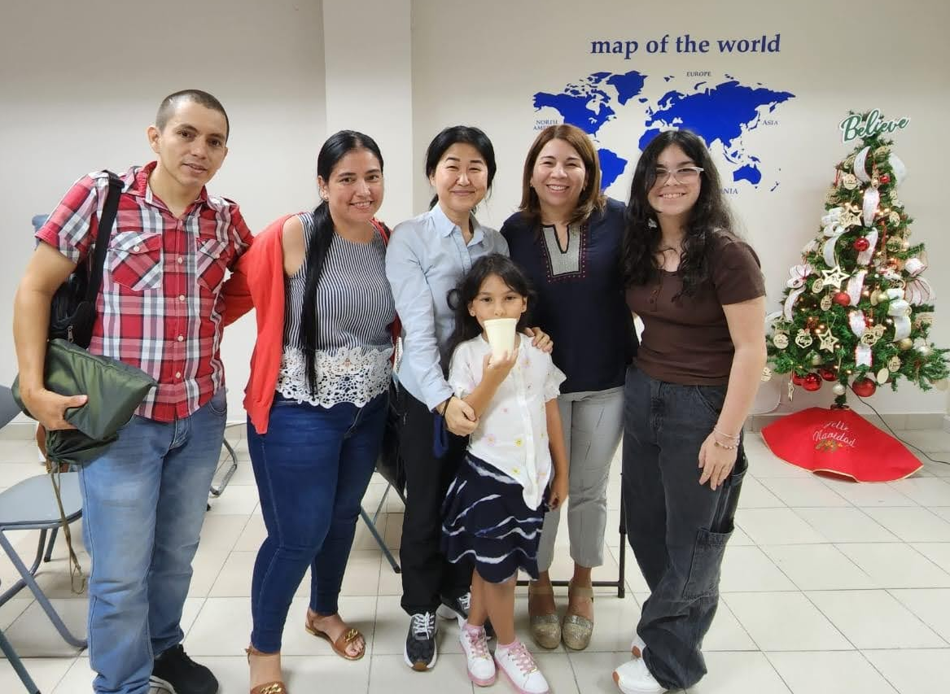
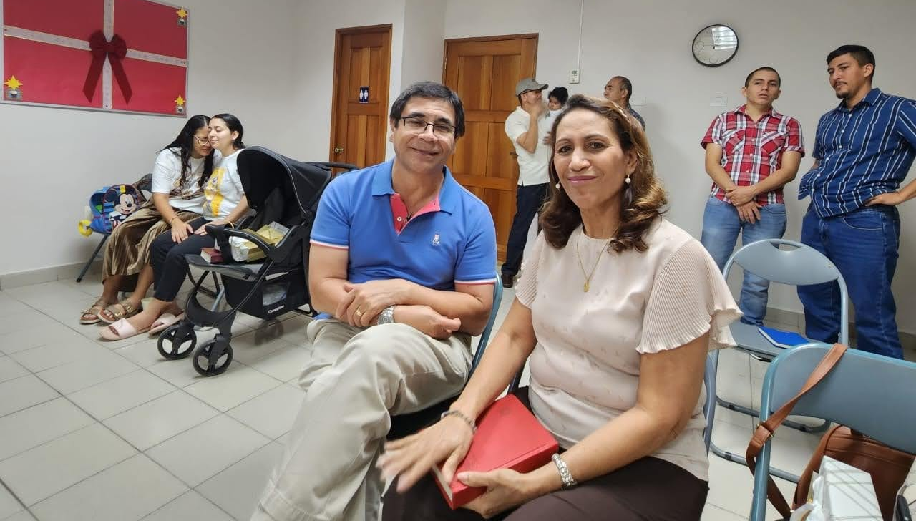
El Día de la Madre en Panamá se celebra el 8 de diciembre, por lo que el domingo 4 de diciembre (el siguiente después de la conferencia), tuvimos un Culto Especial para celebrar a nuestras madres. Muchos de nuestros miembros son extranjeros, por lo que nuestras mamás no están en Panamá. Pero la madre y el padre del D. Dario asistieron a nuestro culto. También tuvimos la visita de los M. Juan y Susana Baek (anteriores misioneros en Panamá, ahora en Venezuela). El M. Josué predicó una Lectura Especial en Luc. 1:5-25,57-66 titulada: “Y Llamarás Su Nombre Juan” donde aprendimos sobre la justicia, obediencia y paciencia de Elisabet para esperar en el Señor. El M. Josué invitó a todas las madres y a todos los asistentes en general a vivir observando todos los mandamientos del Señor como lo hizo Elisabet y a buscar siempre la voluntad de Dios que es mejor que nuestros propios pensamientos y opiniones.
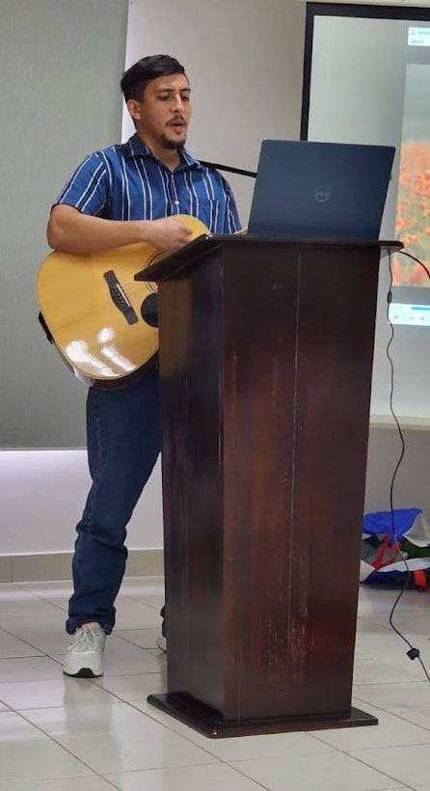
Después del mensaje, el D. Dario tocó una canción especial para las mamás que las hizo llorar. Y les dimos regalos a las siete madres que asistieron, dos de ellas fueron Fergie y Natalia quienes también asistieron a la conferencia y se animaron a comenzar a estudiar la Biblia y a participar con nosotros en el Culto Dominical. Oramos para que sigan asistiendo y establezcan un Estudio Bíblico 1:1. Oramos también por Christian, Carlos y Melquiades con el mismo tópico.
El 11 de diciembre tendremos nuestro Culto Especial de Navidad titulado: “Y Llamarás Su Nombre Jesús” basado en Luc. 1:26-38. Por favor ore para que el M. Josué predique el mensaje con el poder del Espíritu Santo y presente a Jesús como el motivo de la Navidad y el regalo de Dios para la humanidad. Oramos para que todos los invitados puedan asistir al Culto de Navidad y muchos puedan conocer a Jesús. Amén.

Tópicos de Oración:
- Panamá se convierta en un Reino de Sacerdotes y una Nación Santa.
- Levantar un Abraham y una Sara de fe.
- El M. Josué esté lleno del Espíritu Santo para preparar y predicar los mensajes dominicales en el Evangelio de Mateo.
- Darío y Karen sean Buenos colaboradores.
- Para pescar nuevamente en la Universidad de Panamá en el próximo semestre y alcanzar nuevos estudiantes.
Reportado por el M. Josué Gutierrez (maikerg@gmail.com)

